淡江時報 第 1133 期
台灣企業永續獎肯定 本校獲頒社會共融領袖等4獎
學校要聞
【潘劭愷淡水校園報導】由台灣企業永續學院主辦的2021第14屆「TCSA台灣企業永續獎」，11月13日揭曉大學獲獎名單，本校首次參加即與清華大學及東海大學獲「永續單項績效-社會共融領袖獎」，為全國唯三獲得該殊榮之大學；另獲「永續報告書銅獎」，也是本校今年首度出版永續報告書後所得到的肯定。校長葛煥昭偕同學術副校長何啟東出席11月17日下午1時於圓山大飯店舉行之頒獎典禮，並由葛校長親自接受考試院院長黃榮村頒獎。

本屆計有38所大學參賽，較去年成長3成，顯示目前大學經營模式除專注學術研究外，更發揮自我核心能力，透過教學、研究及學術結合聯合國永續發展目標，與社會發展良好互動，為臺灣及全球永續發展做出更積極的貢獻。「社會共融領袖獎」係指大學建立宏觀的社會共融願景與目標，一起為大學與社會需求互蒙利益而努力，主要以「共享價值之創造」為大學核心目標與願景，並具有標竿作用及領導性地位；「永續報告書」則是依據報告書內容揭露大學資訊之情形，是否詳實、透明、具實質性、溝通之功能，以及報告書在多元媒體應用及內容品質進行評選。

本次參賽事宜由品質保證稽核處負責，稽核長張德文說明，本校在連結地方與永續方面著力甚久，尤其近年推動實踐大學社會責任（USR）及聯合國永續發展目標（SDGs）更是不遺餘力，此次參賽是希望能夠透過第三方檢視，盤點並發現本校在執行面值得鼓勵與不足之處，同時也能了解其他學校的推動狀況，做為日後加強或改善的參考。「目前校內師生已逐漸了解USR及SDGs的重要性，也有意願參與並投入實踐的行列。今年永續發展與社會創新中心成立後，將更有系統的推動相關計畫，除了配合通核中心設計相關課程，協助規劃素養導向教學創新計畫，更與新北市政府等單位合作，希望能在社會創新及地方創生能有更多收穫。」

本校除獲上述獎項，加上日前企管系副教授涂敏芬及教設系副教授黃瑞茂、張月霞、教科系副教授賴婷鈴的USR計畫所獲得的2項銅獎，在本屆共斬獲4獎項。葛校長除了肯定全校師生過去的努力，能有這樣的成績實屬難得，也期許大家持續精進，以「永續」為核心理念，透過在地、國際、智慧、未來等要素的整合，運用「AI技術與雲端服務」的創新策略工具，達成「共創大淡水，智慧大未來」的願景。相關獲獎新聞請詳http://tkutimes.tku.edu.tw/dtl.aspx?no=53932
2021/11/26

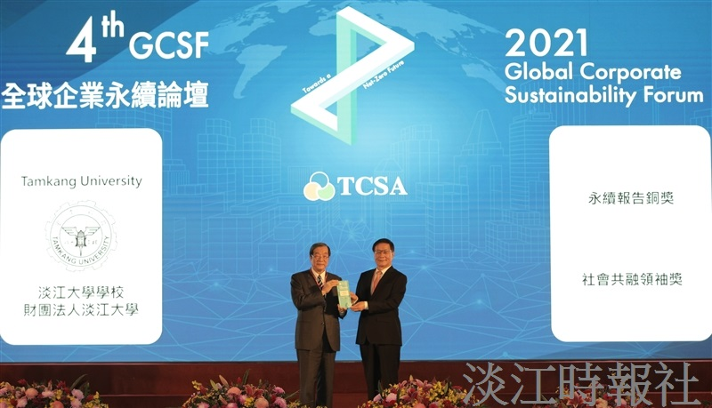
本校獲臺灣企業永續獎「永續單項績效-社會共融領袖獎」，葛校長（右）出席頒獎典禮接受考試院院長黃榮村（左）頒獎。（圖／台灣企業永續學院提供）

